RETIRO DE ADORNOS NAVIDEÑOS.
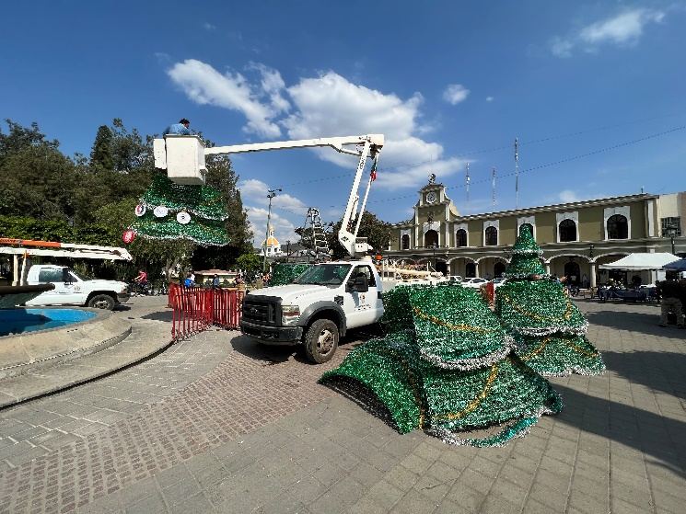

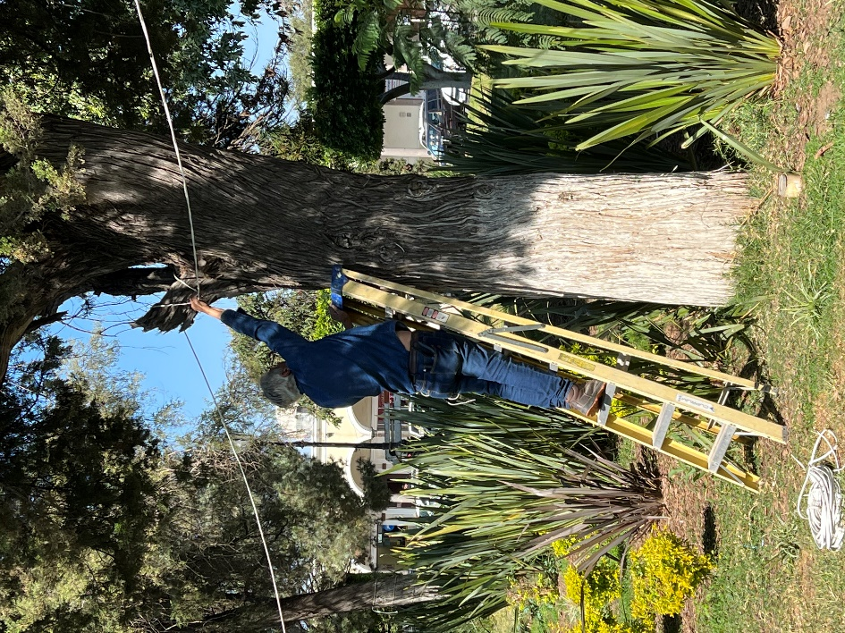

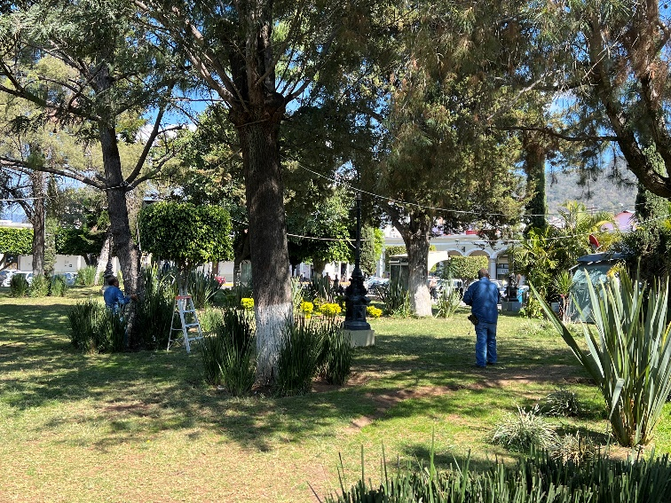

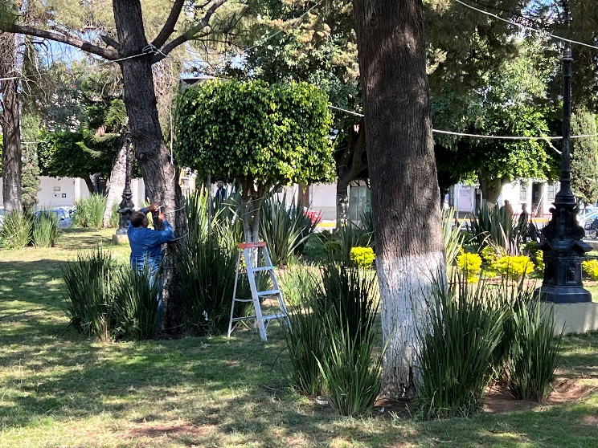

Reinstalación de Luminaria en Plaza Zapotlán.
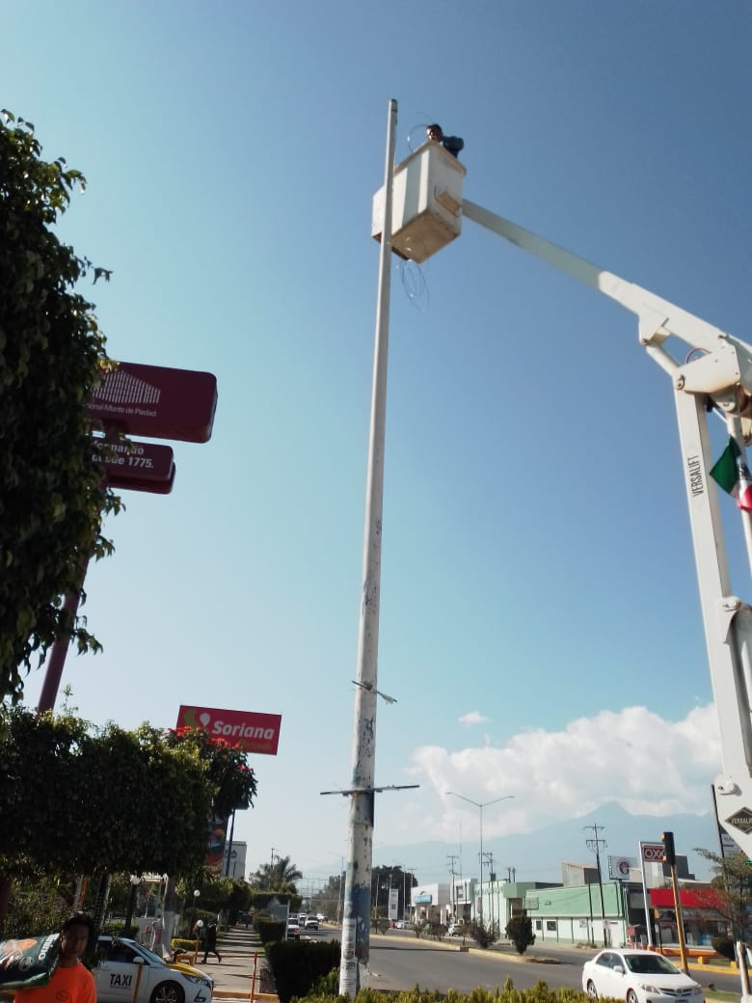

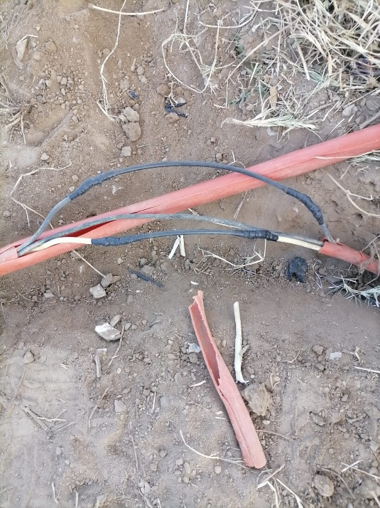
Reparación de Línea Trozada Av. Pedro Ramírez Vázquez.

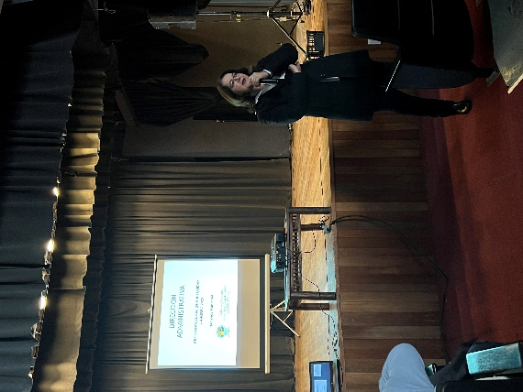
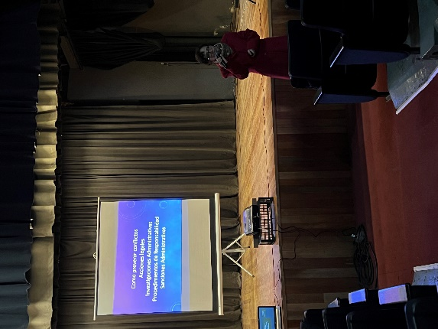
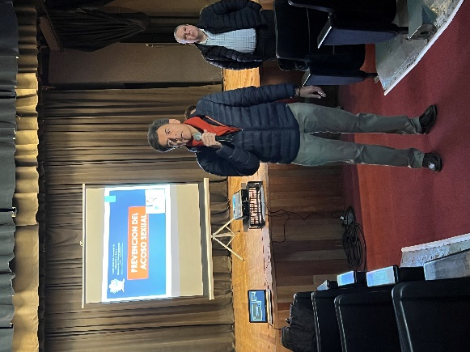
Curso de prevención del acoso sexual y Programa anual de austeridad.

Instalación de Reflectores a los bustos de los hijos ilustres en el Jardín 5 de mayo.
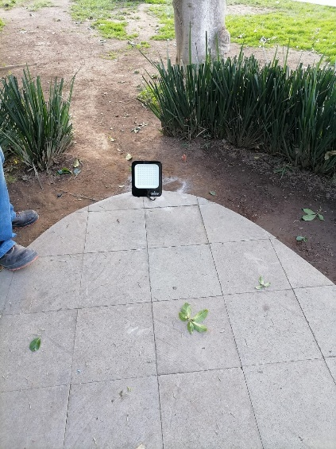
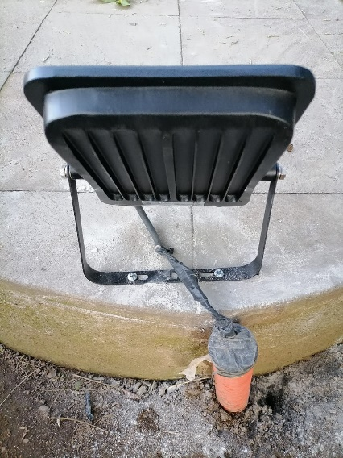
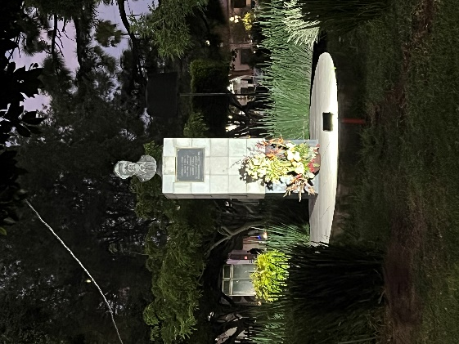

Reparación de Farol y Instalación de Reflectores de Leds en el Gimnasio al aire libre de la Colonia Esmeralda.

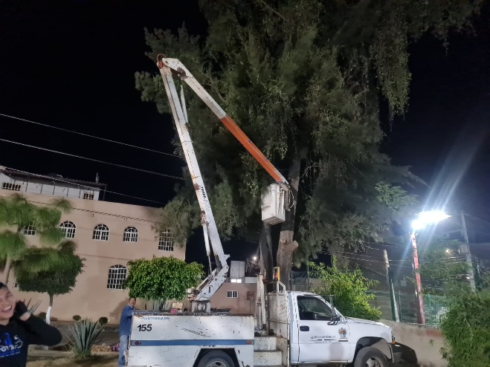
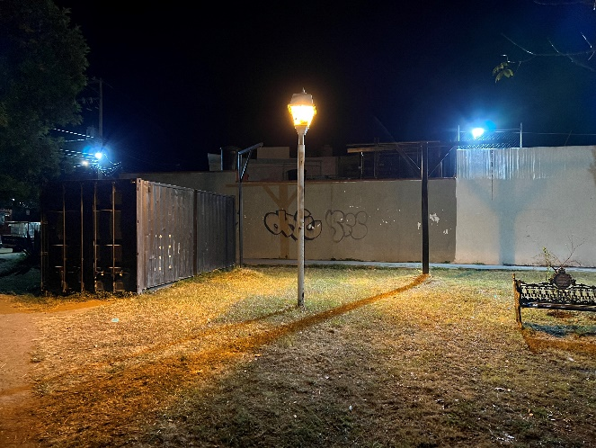

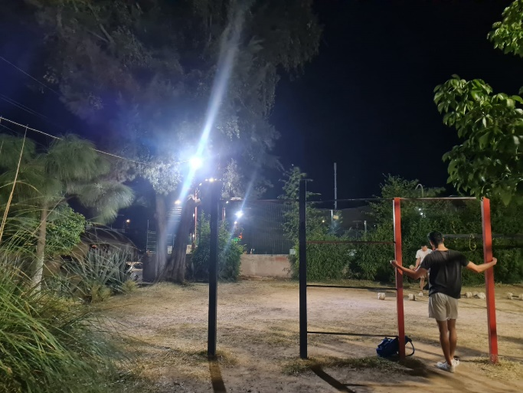
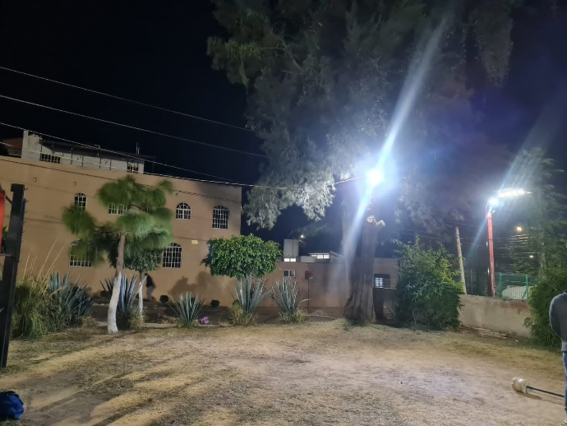

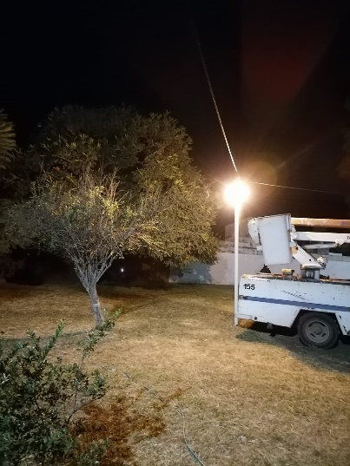

Instalación de Reflector en el área verde la Colonia Mansiones del Real (Caseta de Policía).
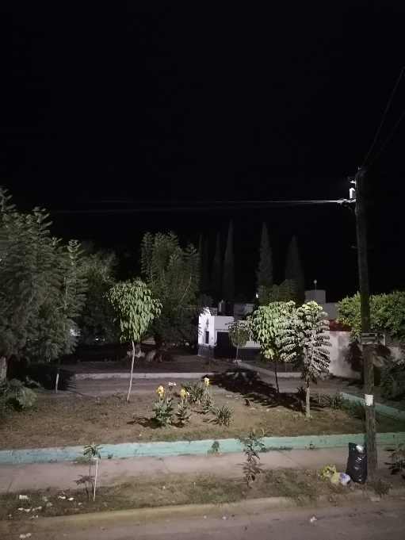

Poda de ramas obstruyendo la Luminosidad de una Lámpara en el área verde de la Colonia Esmeralda.
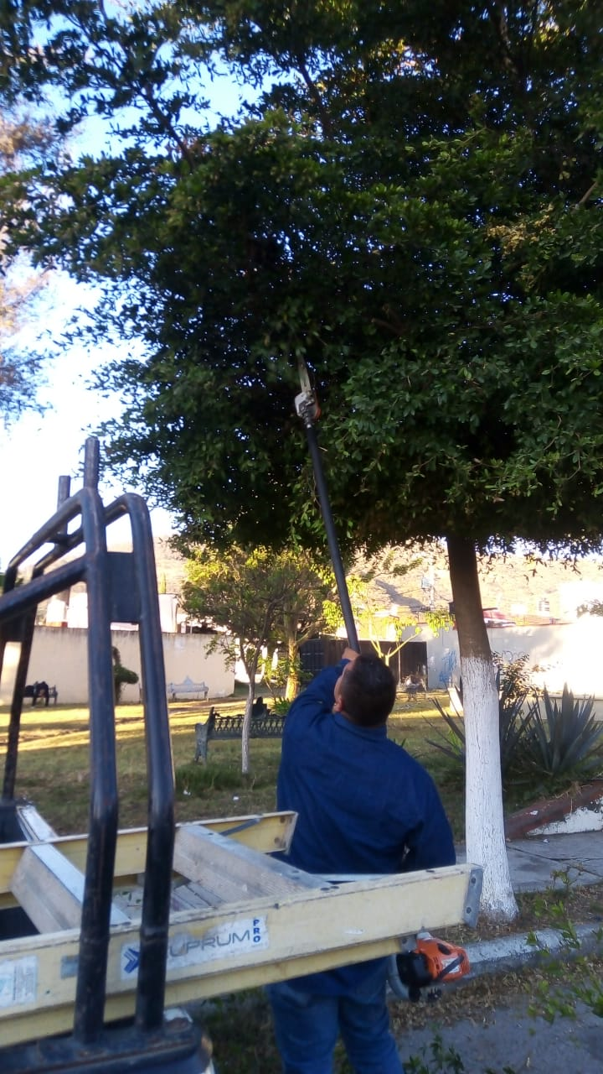

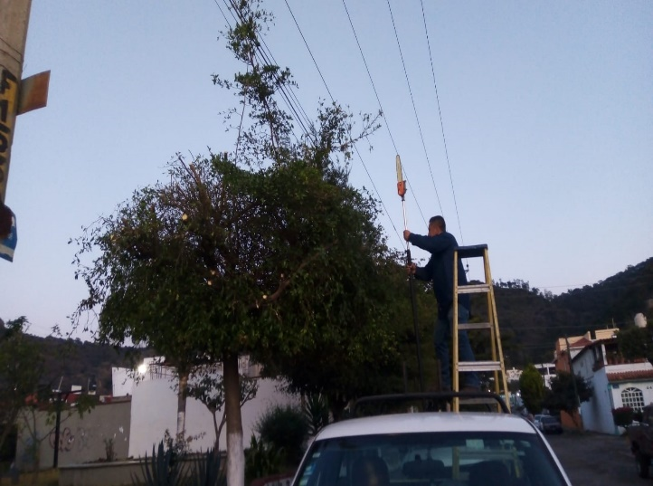

Reparación de 5 Faroles en la Calle Moctezuma, (A petición de los ciudadanos).

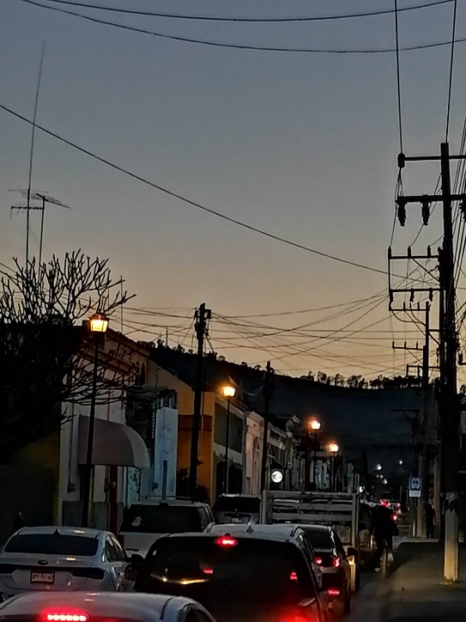
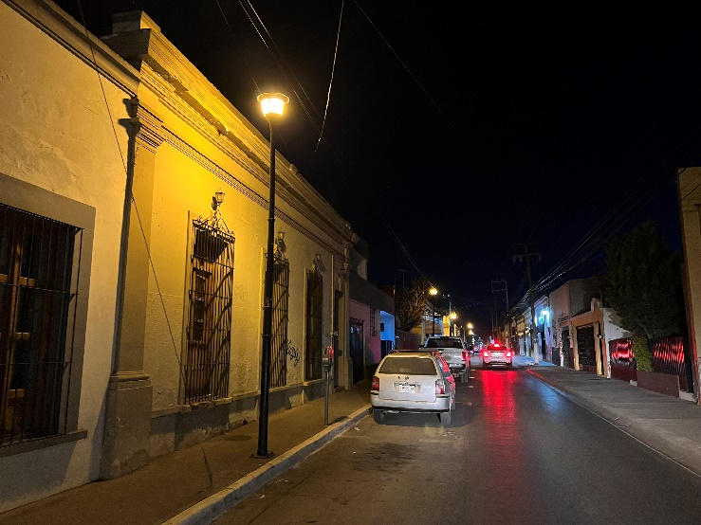

Reparación del Circuito del Jardín Principal de la Delegación de Los Depósitos.
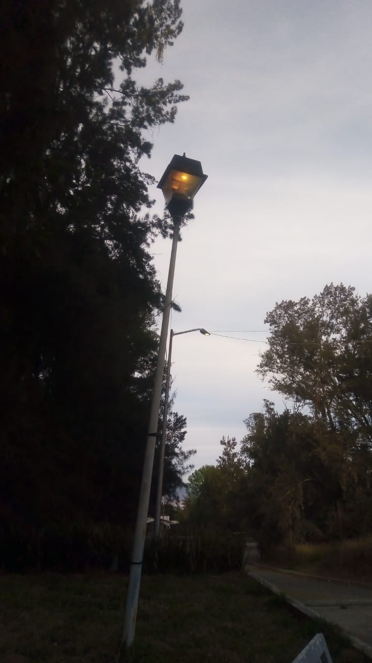
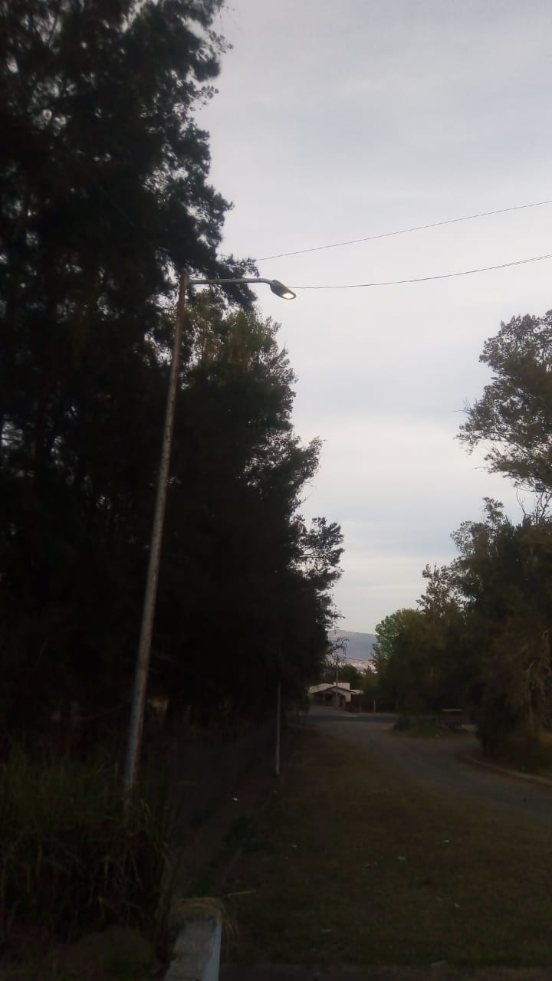
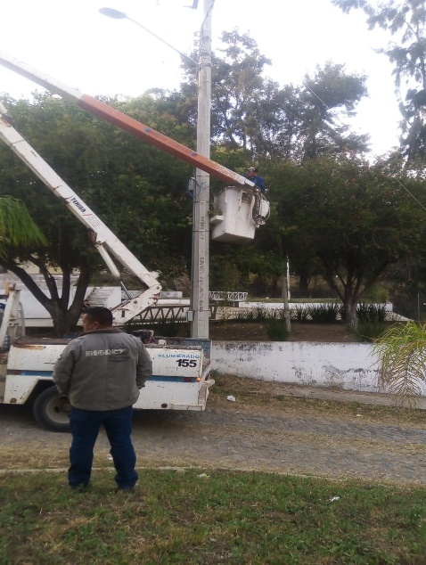

Reparación de 2 Faroles en el interior del Jardín de niños de la Colonia San Pedro.
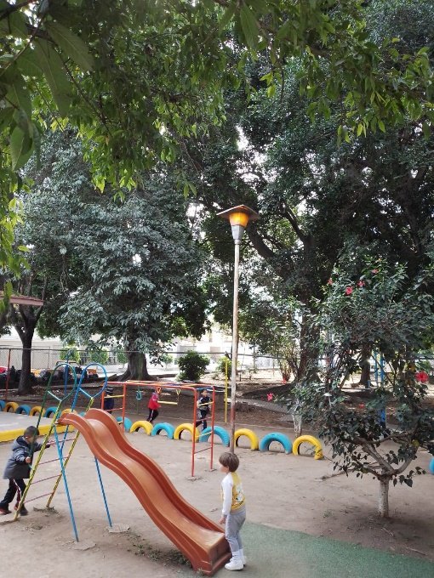
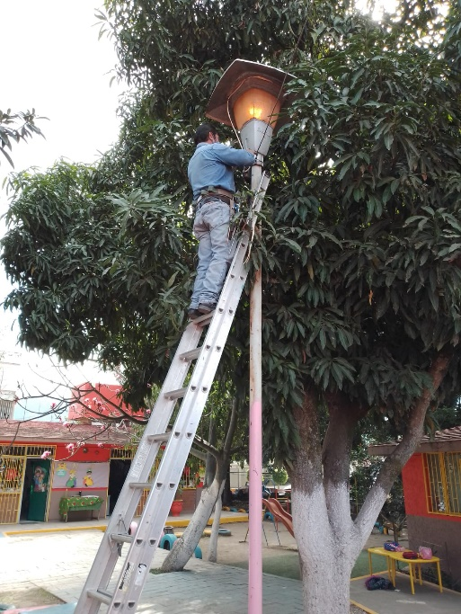

Instalación de Iluminación al Letrero de Zapotlán El Grande.
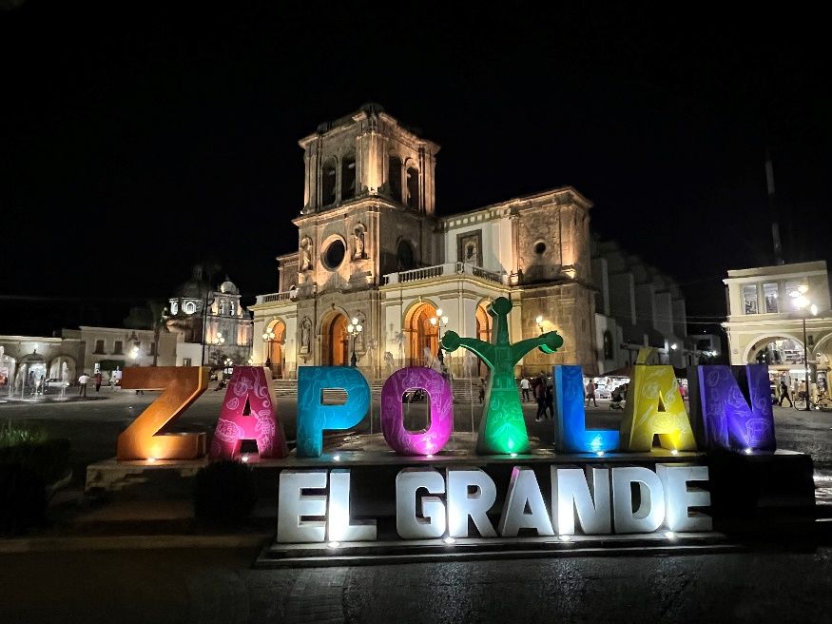

Reparación de 3 Faroles de Vapor de Sodio y Instalación de 5 Reflectores Leds, en el área verde de la Colonia Las Haciendas (Petición de los Ciudadanos).
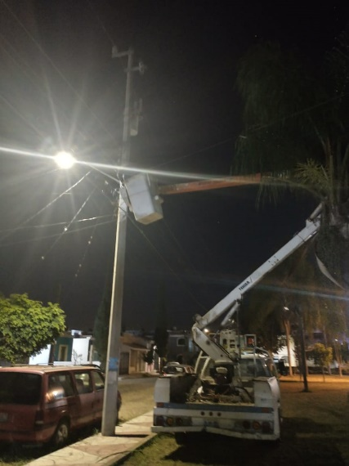
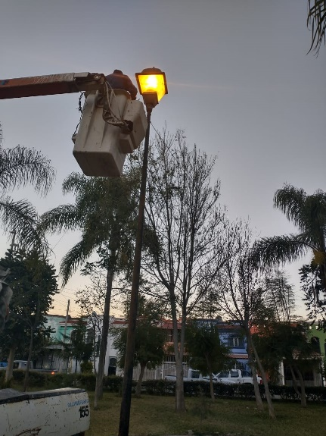
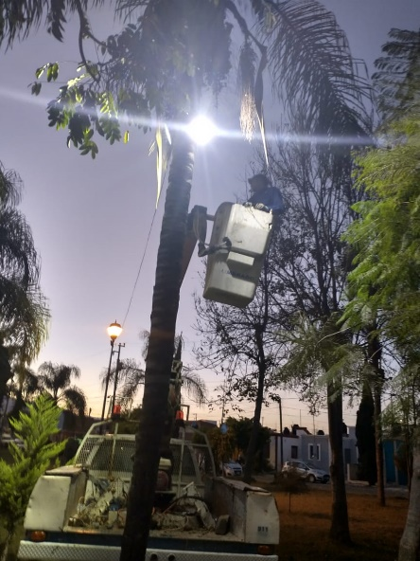

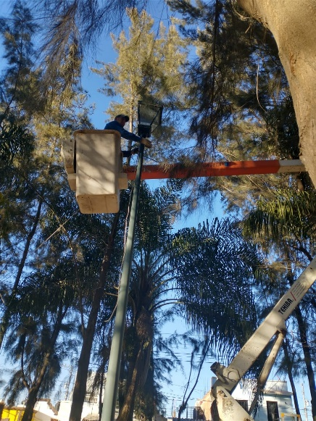
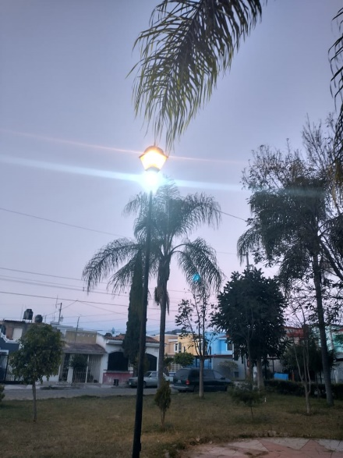
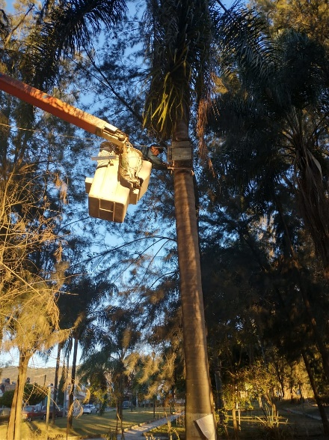

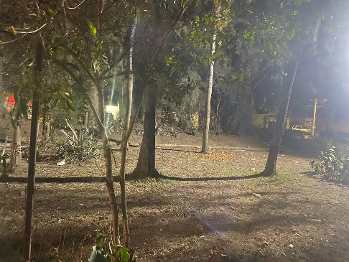
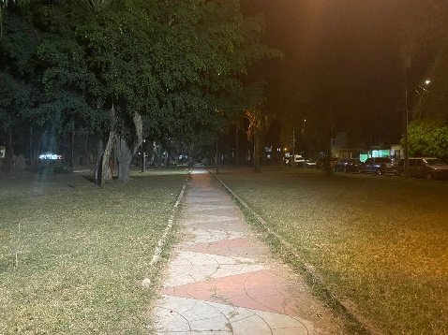
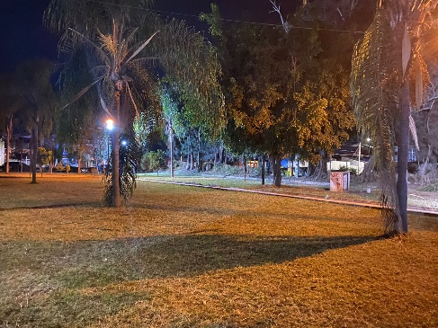

Reparación de 8 Lámparas de Vapor de Sodio y Instalación de 1 Lámpara Leds, en calle Benito Gómez Farías, a un costado de la Secundaria Federal No.5 (Petición de los Ciudadanos).
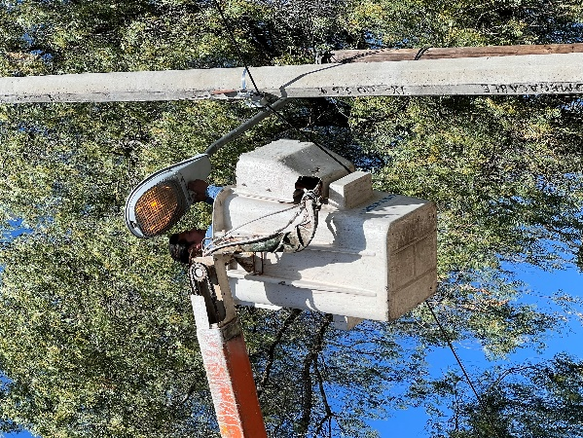
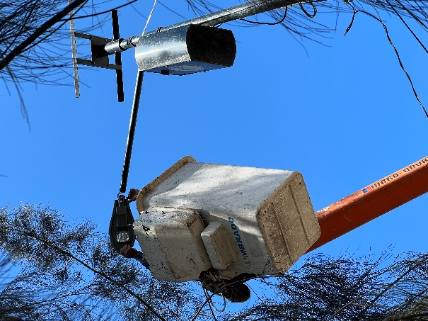
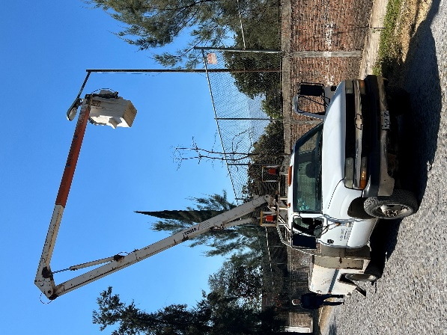

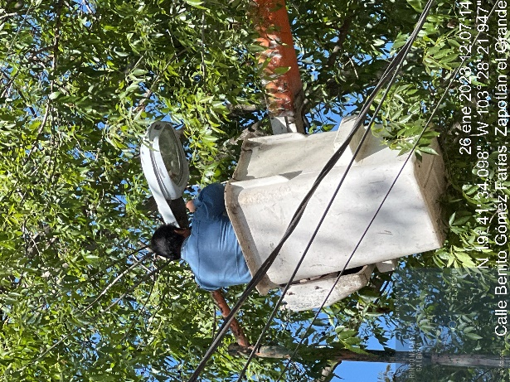
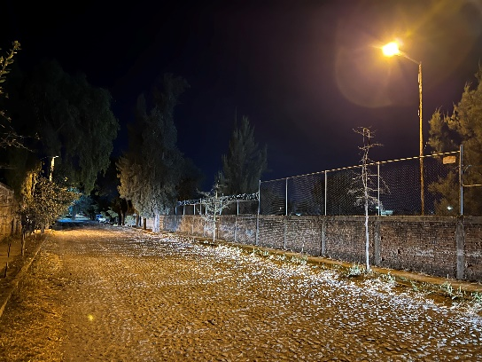
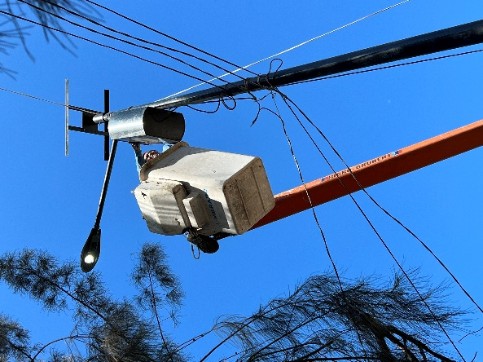

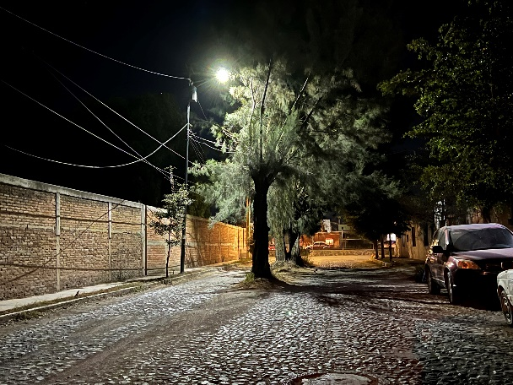

Instalación de Línea y 3 Reflectores de Led en la Plaza de Toros de la Delegación de Atequizayan para sus fiestas.
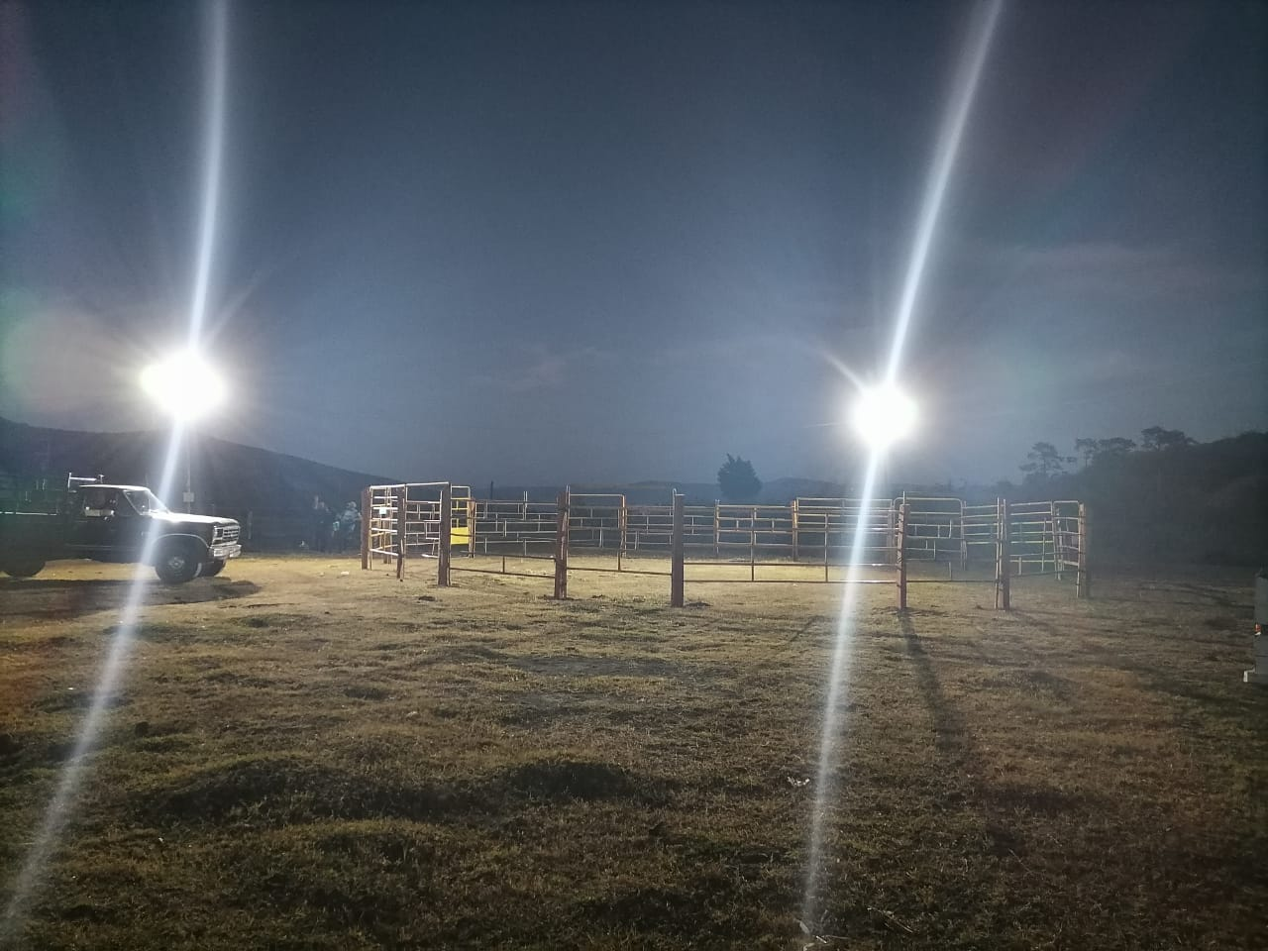

Reparación de 5 Faroles de Vapor de Sodio en el Área verde de la Colonia Camichines (Petición de los Ciudadanos).
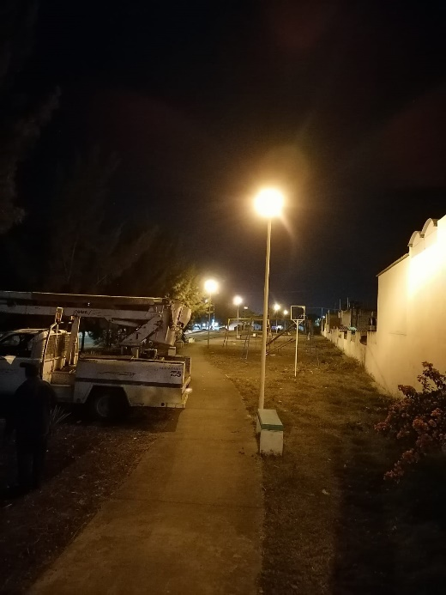
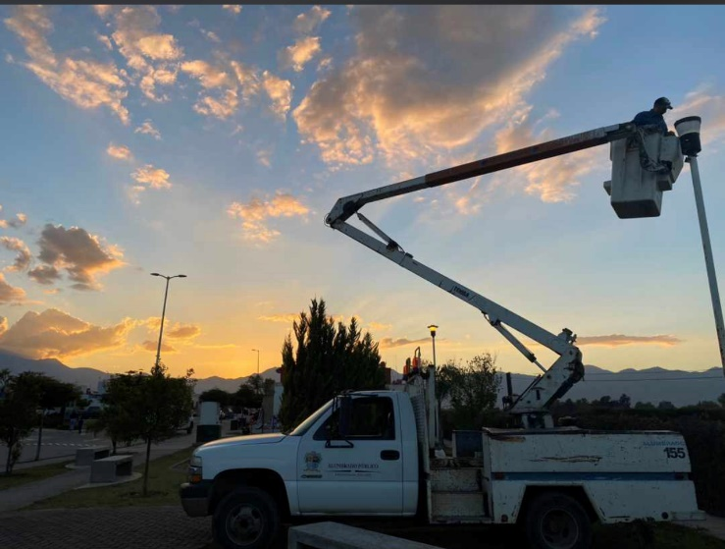

Prueba de Luminaria Led y Focos, Balastros de Vapor de Sodio, en el Taller de Alumbrado Público.
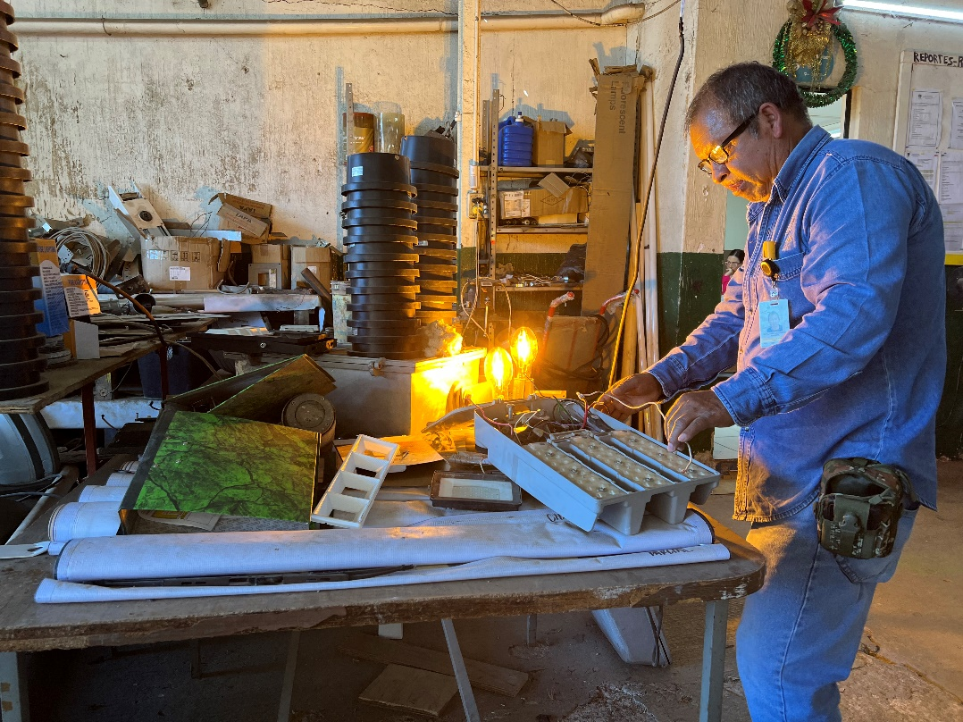

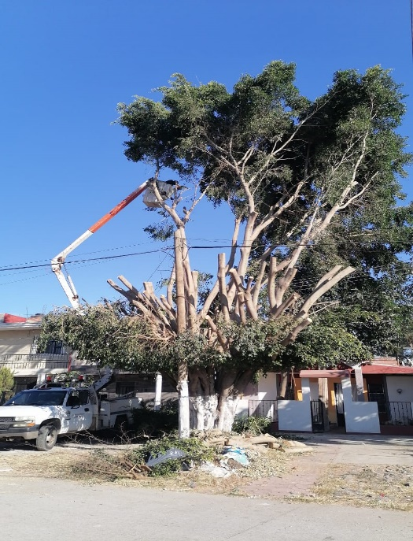
Apoyo con el Camión Tipo Pelicano a la Jefatura de Parques y Jardines para poda de Árbol en la Colonia Provipo.

